

Столичный Роскадастр и Росреестр приняли участие в ежегодном форуме FinLEGAL
Роскадастр по Москве и Управление Росреестра по Москве выступили перед представителями банковского сообщества в рамках 5-го ежегодного форума «FinLEGAL: Залоговые практики и кейсы», организованного деловым журналом «Банковское обозрение». В мероприятии принимали участие руководители залоговых и кредитных подразделений банков, банковские юристы, юридические компании, а также практикующие оценщики залогового имущества.
«Открытый диалог c банковским сектором позволяет выработать алгоритм решения реальных проблем, с которыми сталкиваются представители профессионального сообщества при ведении своей деятельности», – отметила начальник юридического отдела филиала ППК «Роскадастр» по Москве Екатерина Филиппова.
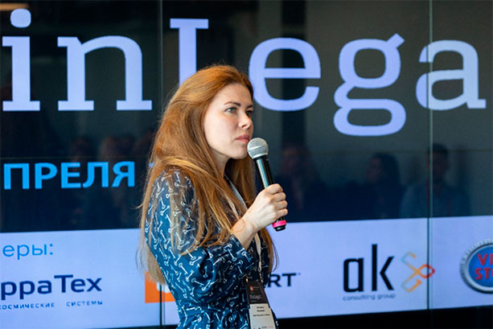
В ходе мероприятия столичный Роскадастр в рамках сессии «Программы для малого и среднего предпринимательства» рассказал про новые правила получения сведений из Единого государственного реестра недвижимости (ЕГРН), направленные на повышение уровня защиты персональных данных граждан от несанкционированного доступа неограниченного круга лиц.
Екатерина Филиппова рассказала, что с 1 марта для совершения сделок
с недвижимостью гражданин может подать заявление об открытии своих персональных данных в ЕГРН.
«Подать заявление об открытии данных в ЕГРН можно дистанционно на официальном сайте Росреестра, а также при личном обращении в МФЦ или Росреестр. Кроме того, представители банковского сообщества могут подать данное заявление через свои информационные каналы, по которым осуществляется взаимодействие с ведомством», - сообщила Екатерина Филиппова.
По окончанию выступления эксперт столичного Роскадастра рассказала о внедрении на выписке из ЕГРН нового цифрового инструмента – QR-кода, позволяющего проверить документ на предмет актуальности и достоверности сведений.
«Новые правила получения сведений из реестра недвижимости снижают потенциальные риски при проведении сделок с недвижимостью, а также гарантируют её юридическую чистоту», - добавила Екатерина Филиппова.

Контакты для СМИ
Пресс-служба филиала ППК «Роскадастр» по Москве
8(495)587-78-55 (вн.23-33)
press@77.kadastr.ru
kadastr.ru
Москва, шоссе Энтузиастов, д. 14

